ПОЯСНИТЕЛЬНАЯ ЗАПИСКА

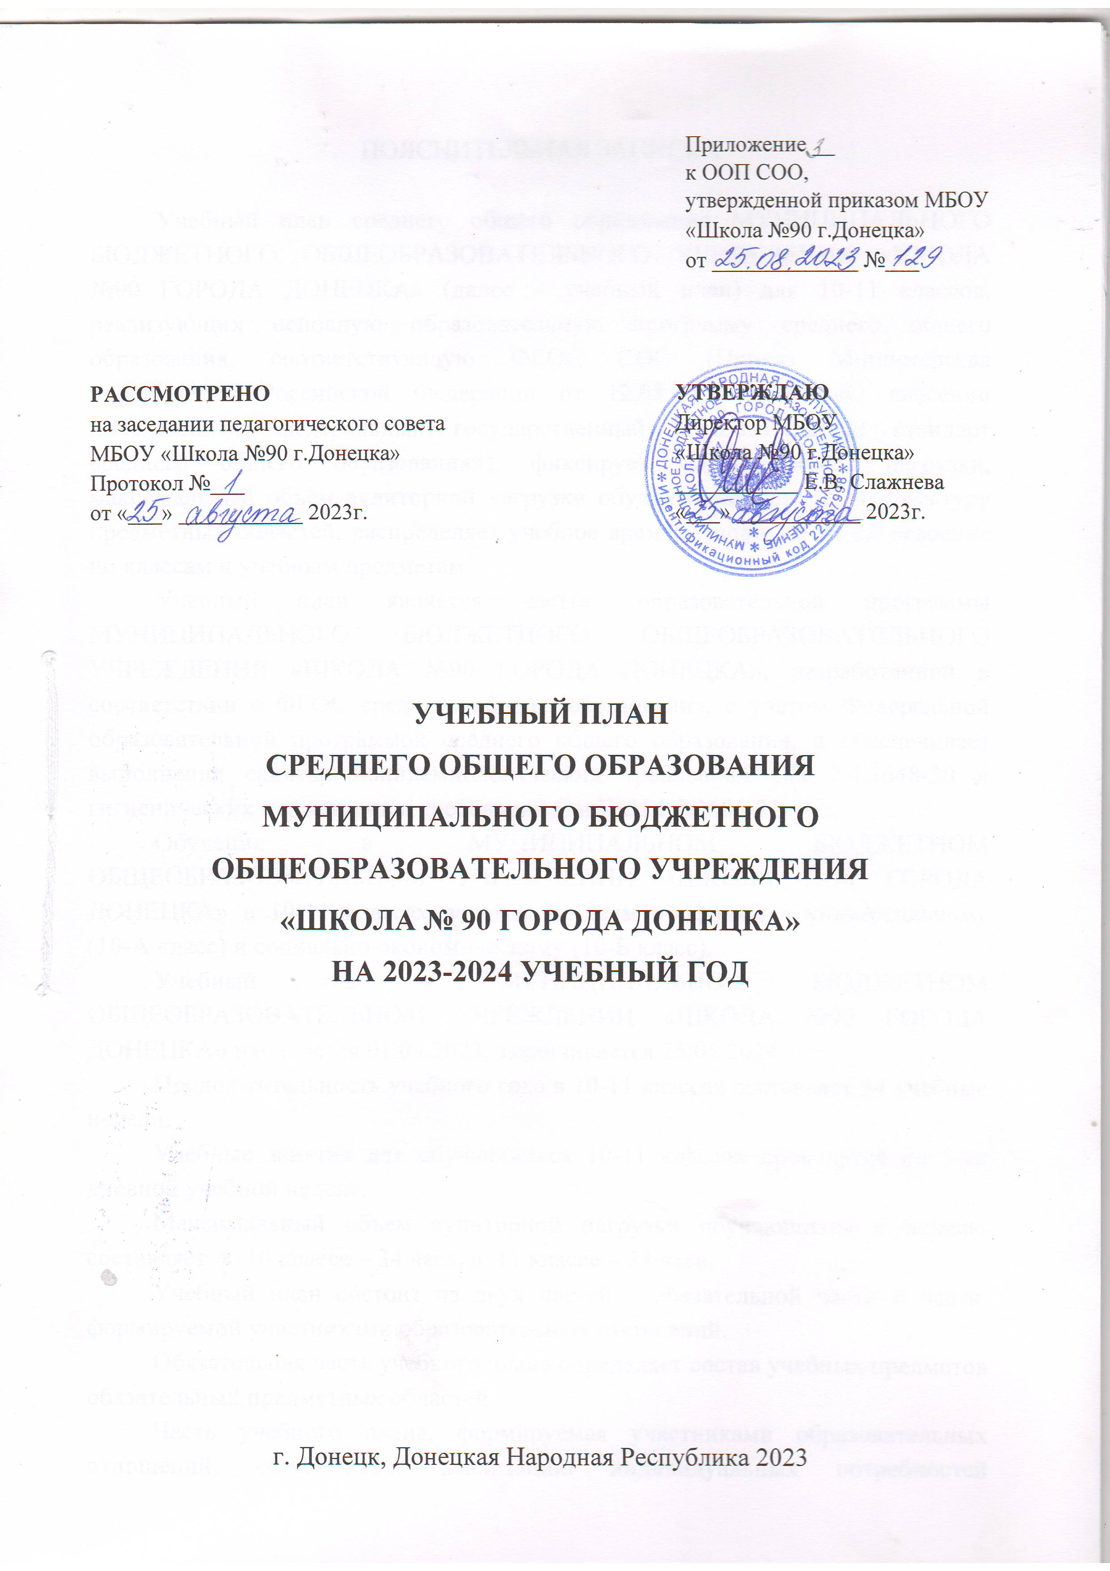

Учебный план среднего общего образования МУНИЦИПАЛЬНОГО БЮДЖЕТНОГО ОБЩЕОБРАЗОВАТЕЛЬНОГО УЧРЕЖДЕНИЯ «ШКОЛА №90 ГОРОДА ДОНЕЦКА» (далее – учебный план) для 10-11 классов, реализующих основную образовательную программу среднего общего образования, соответствующую ФГОС СОО (Приказ Министерства просвещения Российской Федерации от 12.08.2022 №732 «О внесении изменений в федеральный государственный образовательный стандарт среднего общего образования»), фиксирует общий объём нагрузки, максимальный объём аудиторной нагрузки обучающихся, состав и структуру предметных областей, распределяет учебное время, отводимое на их освоение по классам и учебным предметам.

Учебный план является частью образовательной программы МУНИЦИПАЛЬНОГО БЮДЖЕТНОГО ОБЩЕОБРАЗОВАТЕЛЬНОГО УЧРЕЖДЕНИЯ «ШКОЛА №90 ГОРОДА ДОНЕЦКА», разработанной в соответствии с ФГОС среднего общего образования, с учетом Федеральной образовательной программой среднего общего образования, и обеспечивает выполнение санитарно-эпидемиологических требований СП 2.4.3648-20 и гигиенических нормативов и требований СанПиН 1.2.3685-21.

Обучение в МУНИЦИПАЛЬНОМ БЮДЖЕТНОМ ОБЩЕОБРАЗОВАТЕЛЬНОМ УЧРЕЖДЕНИИ «ШКОЛА №90 ГОРОДА ДОНЕЦКА» в 10-11 классах ведется по двум профилям – универсальному (10-А класс) и социально-экономическому (10-Б класс).

Учебный год в МУНИЦИПАЛЬНОМ БЮДЖЕТНОМ ОБЩЕОБРАЗОВАТЕЛЬНОМ УЧРЕЖДЕНИИ «ШКОЛА №90 ГОРОДА ДОНЕЦКА» начинается 01.09.2023, заканчивается 25.05.2024.

Продолжительность учебного года в 10-11 классах составляет 34 учебные недели.

Учебные занятия для обучающихся 10-11 классов проводятся по 5-ти дневной учебной неделе.

Максимальный объем аудиторной нагрузки обучающихся в неделю составляет в 10 классе – 34 часа, в 11 классе – 34 часа.

Учебный план состоит из двух частей – обязательной части и части, формируемой участниками образовательных отношений.

Обязательная часть учебного плана определяет состав учебных предметов обязательных предметных областей.

Часть учебного плана, формируемая участниками образовательных отношений, обеспечивает реализацию индивидуальных потребностей обучающихся. Время, отводимое на данную часть учебного плана внутри максимально допустимой недельной нагрузки обучающихся, может быть использовано на: [увеличение учебных часов, предусмотренных на изучение отдельных учебных предметов обязательной части, в том числе на углубленном уровне;](https://100ballnik.com/) [введение специально разработанных учебных курсов, обеспечивающих интересы и потребности участников образовательных отношений, в том числе этнокультурные;](https://100ballnik.com/) [другие виды учебной, воспитательной, спортивной и иной деятельности обучающихся.](https://100ballnik.com/)

В МУНИЦИПАЛЬНОМ БЮДЖЕТНОМ ОБЩЕОБРАЗОВАТЕЛЬНОМ УЧРЕЖДЕНИИ «ШКОЛА №90 ГОРОДА ДОНЕЦКА» языком обучения является русский язык.

При изучении предметов «Иностранный язык (английский)», «Информатика», «Физическая культура», «Основы безопасности жизнедеятельности» осуществляется деление обучающихся на подгруппы.

Формы и порядок проведения промежуточной аттестации определяются «Положением о формах, периодичности и порядке  
текущего контроля успеваемости и промежуточной аттестации обучающихся МУНИЦИПАЛЬНОГО БЮДЖЕТНОГО ОБЩЕОБРАЗОВАТЕЛЬНОГО УЧРЕЖДЕНИЯ «ШКОЛА №90 ГОРОДА ДОНЕЦКА».

Освоение основной образовательной программы среднего общего образования завершается итоговой аттестацией.

Нормативный срок освоения основной образовательной программы среднего общего образования составляет 2 года.

**УЧЕБНЫЙ ПЛАН**

**СРЕДНЕГО ОБЩЕГО ОБРАЗОВАНИЯ**

**X-А класс (универсальный профиль)**

**для 5-дневной учебной недели**

|  |  |  |  |  |
| --- | --- | --- | --- | --- |
| **Предметная область** | **Учебный предмет** | **Уровень** | **Количество часов в неделю** | |
| **X-А** | **XI-А** |
| **Обязательная часть** | | | | |
| Русский язык и литература | Русский язык | Б | 2+0,5 | 2+0,5 |
| Литература | У | 5 | 5 |
| Иностранные языки | Иностранный язык (английский) | У | 5 | 5 |
| Математика и информатика | Алгебра и начала математического анализа | Б | 2 | 3 |
| Геометрия | Б | 2 | 1 |
| Вероятность и статистика | Б | 1 | 1 |
| Информатика | Б | 1+1 | 1+1 |
| Общественно-научные предметы | История | Б | 2 | 2 |
| Обществознание | Б | 2 | 2 |
| География | Б | 1 | 1 |
| Естественно-научные предметы | Физика | Б | 2 | 2 |
| Химия | Б | 1 | 1 |
| Биология | Б | 1 | 1 |
| Физическая культура и основы безопасности жизнедеятельности | Физическая культура | Б | 3 | 3 |
| Основы безопасности жизнедеятельности | Б | 1 | 1 |
| ----- | Индивидуальный проект по русскому языку | Б | 1 | +1 |
| Итого | | | 32 | 31 |
| **Часть, формируемая участниками образовательных отношений** | | | | |
| **Наименование учебного курса** | | |  |  |
| Вакансия (МУПК) | | | 0,5 | 0,5 |
| Итого | | | 6 | 7 |
| ИТОГО недельная нагрузка | | | 34 | 34 |
| Количество учебных недель | | | 34 | 34 |
| Всего часов в год | | | 1156 | 1156 |

**УЧЕБНЫЙ ПЛАН**

**СРЕДНЕГО ОБЩЕГО ОБРАЗОВАНИЯ**

**X-Б класс (социально-экономический профиль)**

**для 5-дневной учебной недели**

|  |  |  |  |  |
| --- | --- | --- | --- | --- |
| **Предметная область** | **Учебный предмет** | **Уровень** | **Количество часов в неделю** | |
| **X-Б** | **XI-Б** |
| **Обязательная часть** | | | | |
| Русский язык и литература | Русский язык | Б | 2+0,5 | 2+0,5 |
| Литература | Б | 3 | 3 |
| Иностранные языки | Иностранный язык (английский) | Б | 3 | 3 |
| Математика и информатика | Алгебра и начала математического анализа | У | 4 | 4 |
| Геометрия | У | 3 | 3 |
| Вероятность и статистика | У | 1 | 1 |
| Информатика | Б | 1+1 | 1+1 |
| Общественно-научные предметы | История | Б | 2 | 2 |
| Обществознание | У | 4 | 4 |
| География | Б | 1 | 1 |
| Естественно-научные предметы | Физика | Б | 2 | 2 |
| Химия | Б | 1 | 1 |
| Биология | Б | 1 | 1 |
| Физическая культура и основы безопасности жизнедеятельности | Физическая культура | Б | 2 | 2 |
| Основы безопасности жизнедеятельности | Б | 1 | 1 |
| ----- | Индивидуальный проект по истории | Б | 1 | +1 |
| Итого | | | 32 | 31 |
| **Часть, формируемая участниками образовательных отношений** | | | | |
| **Наименование учебного курса** | | |  |  |
| Вакансия (МУПК) | | | 0,5 | 0,5 |
| Итого | | | 2 | 3 |
| ИТОГО недельная нагрузка | | | 34 | 34 |
| Количество учебных недель | | | 34 | 34 |
| Всего часов в год | | | 1156 | 1156 |